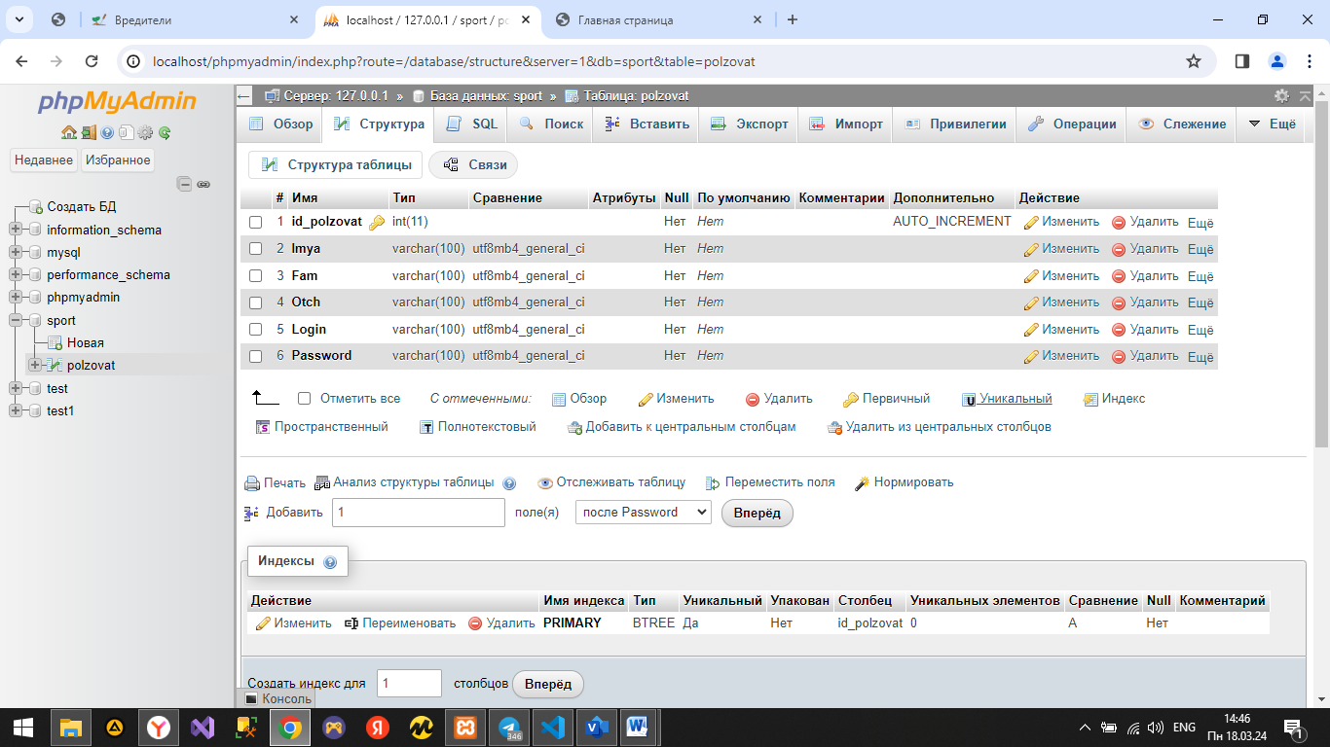

Рисунок 1. Создание таблицы polzovat и базы данных sport

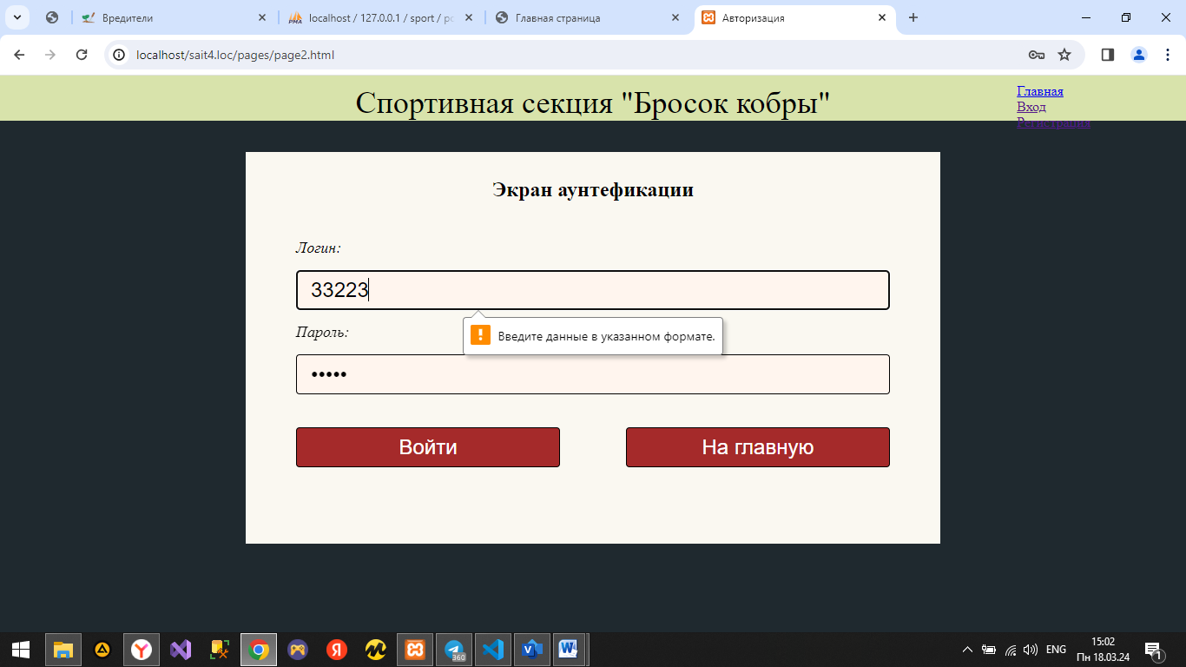Рисунок 2. Проверка полей на корректный ввод 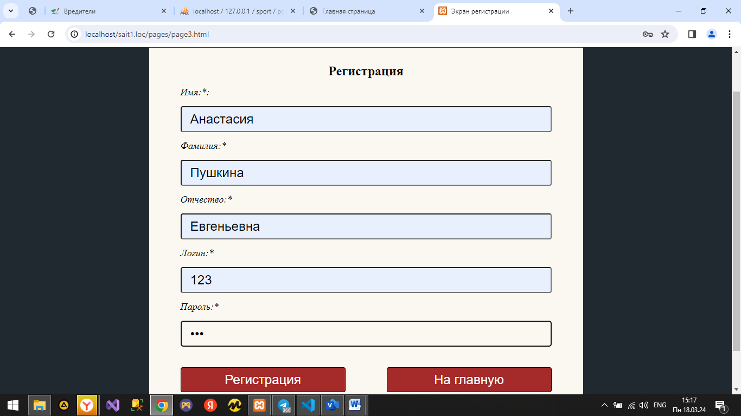

Рисунок 3. Заполнение полей на странице регистрации и добавление записи в бд 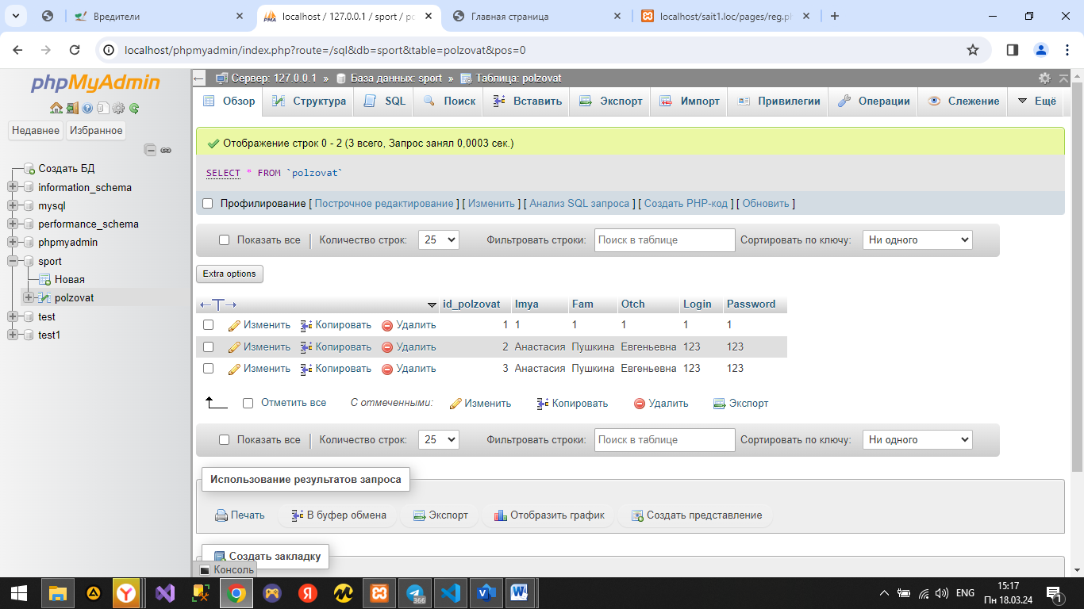

Рисунок 4. Добавление записи в бд

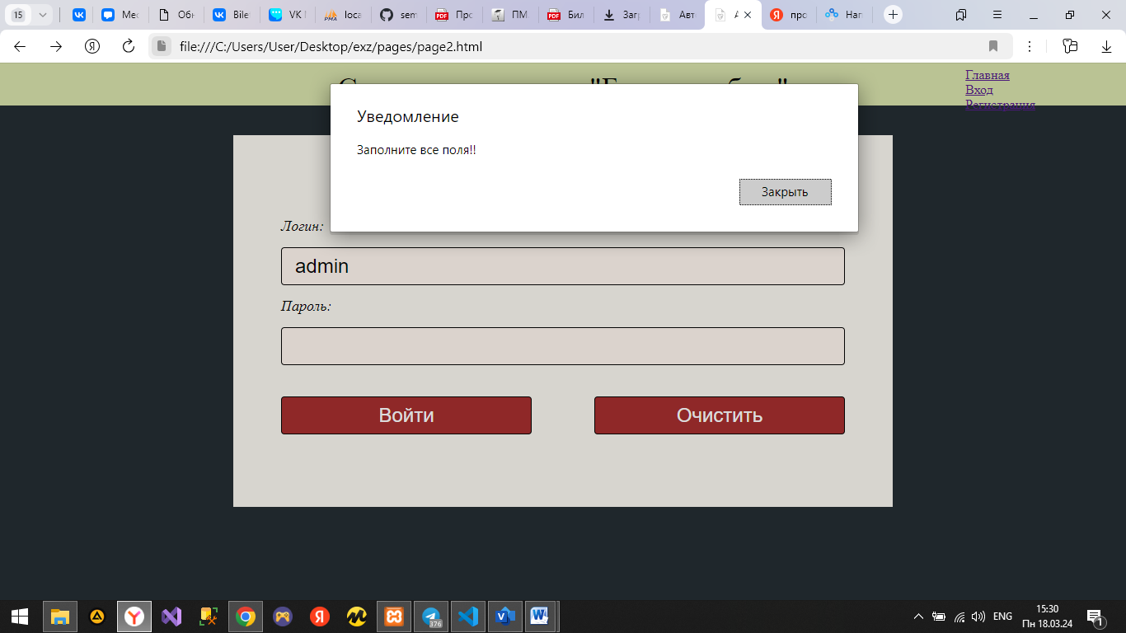

Рисунок 5. Проверка полей на пустой ввод